26^ Aplec Internazionale – Festa Catalana nel cuore di Verona

Concerti, danze, sfilate, fuochi, musica, draghi, musicisti e giganti, personaggi storici o leggendari; saranno questi gli elementi che rappresenteranno ogni sfumatura della cultura e del folklore catalano a Verona, nei due giorni di Aplec internazionale, il 2 e 3 agosto, e regaleranno alla città scaligera attimi di vitalità, ritmi tradizionali e colore che trasformeranno il centro storico. L’Aplec internazionale è un momento unico di festa e folklore organizzato dall’associazione ADIFOLK di Barcellona e il Comune di Verona – Assessorato al Turismo.
Per due giorni, la musica tradizionale e il teatro di strada trasformeranno Piazza dei signori e Piazza Erbe in un grande palcoscenico a cielo aperto.
L’Aplec Internazionale, irresistibile momento di festa e musica, inizierà venerdì 2 agosto con i gegants, giganti mascherati, i castellers, grandissime torri umane che daranno inizio alla festa in Piazza Erbe, con i dracs (draghi) che insieme alle fanfare e alla musica improvvisata sfileranno per le strade della città. Tutti insieme, sabato 3 agosto, chiuderanno la festa e con le loro bocche di fuoco i draghi catalani arricchiranno di luci e di colori il cielo sopra Verona, trasformando l’atmosfera in un’attrazione partecipativa e irreale. Un coinvolgente spettacolo di danza Catalana, un cerchio che si muove con piccoli e precisi passi, si allargherà sempre di più, avvolgendo tutti in un unico ballo di chiusura.
La produzione artistica dell`evento in loco sarà seguita per l`edizione 2013 dall’Associazione Giochi Antichi con la collaborazione di Provincia di Verona, Regione Veneto, Confcommercio, Cav, Università degli Studi di Verona, AMIA, AGSM e Acque Veronesi
L’associazione Adifolk (Associazione per la Diffusione del Folklore) ha l`obiettivo di promuovere e stimolare il folklore catalano e la cultura popolare, promuovendo lo scambio culturale con le altre culture del mondo.
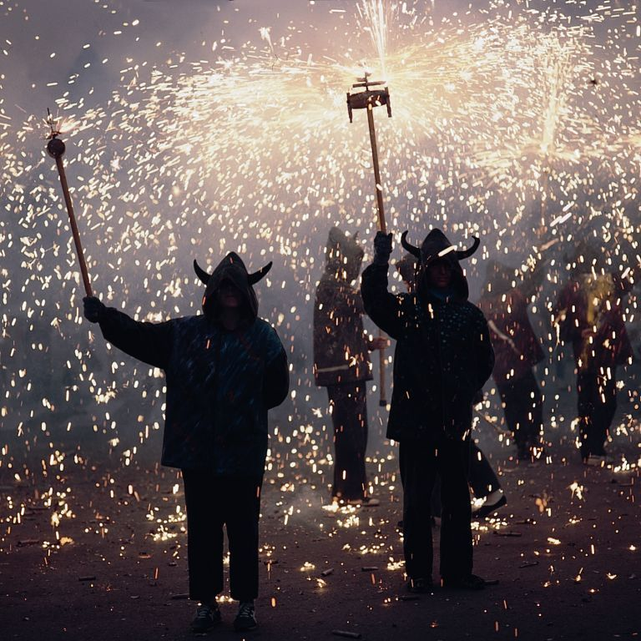
Informazioni:
http://www.adifolk.cat/
adifolk@adifolk.cat
link utili per la comunicazione:
https://www.facebook.com/events/370787183023096/ evento Facebook
http://www.associazionegiochiantichi.it/Home/Aplec-Internazionale---Festa-catalana.aspx

